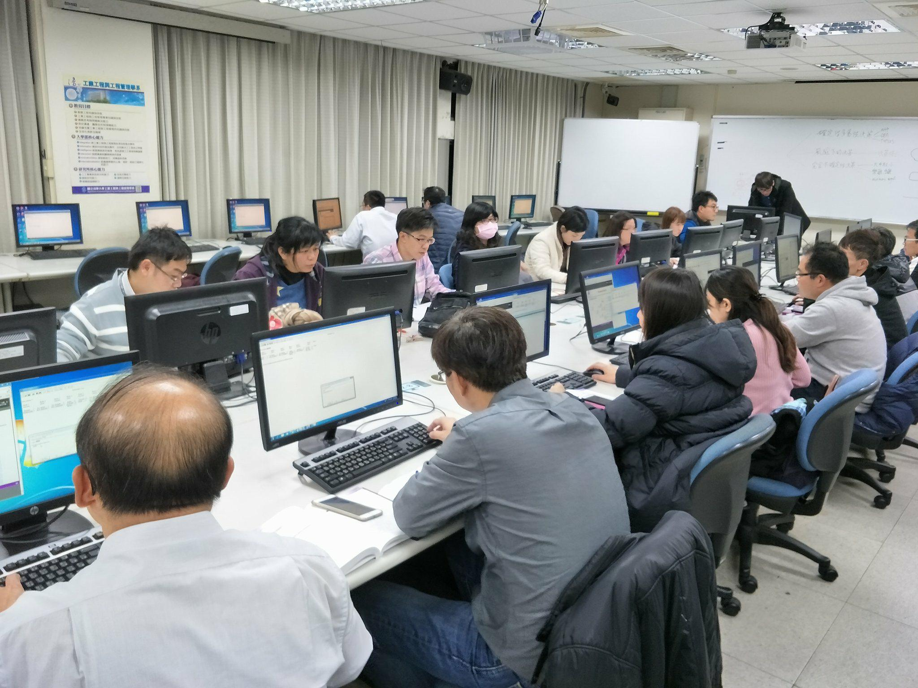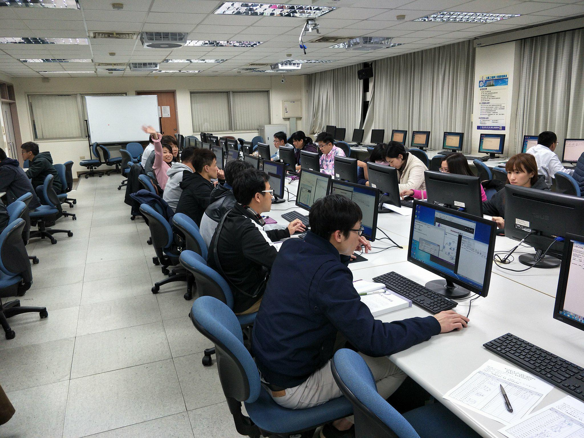
106/12/19 上機實作
本學期上機課程是將課堂上教授的理論，透過軟體進行實作，並應用在期末報告資料分析時所需要的技術應用。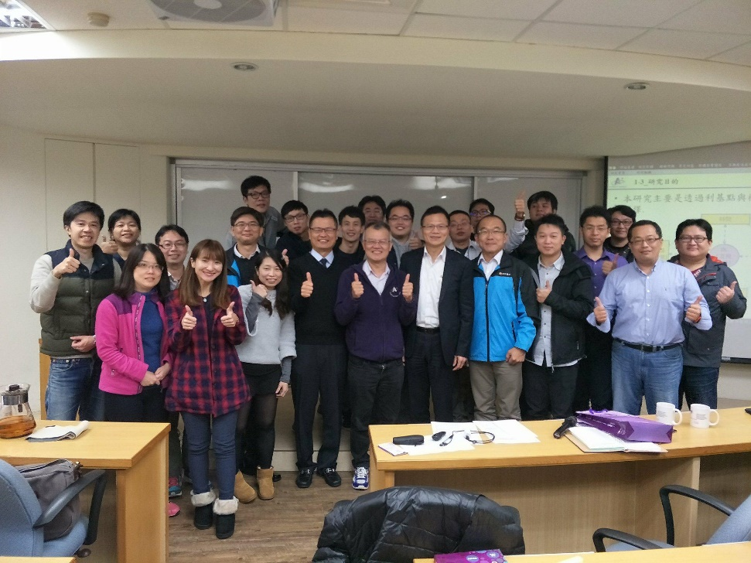
106/01/09 期末報告
各組將這學期所學的知識，實際套用在自己的專題報告上，專題報告的內容除了跟學員本身的職業有關之外，決策分析也可以應用於日常生活中。期末報告不只是學員發表這學期學習的成果，也邀請了業界的前輩，分享專題該往哪個方向繼續精進，是個有良好雙向互動的一堂課。

